车市2023年，中国品牌汽车的扬眉吐气

2023年堪称中国汽车创造奇迹的一年。据乘联会发布的最新数据显示，2023年中国汽车总销量（包含乘用车和商用车）超3000万辆，站上新的起点。其中乘用车2023年批发2553万辆，同比增长10.2%，实现历史新高；零售累计2169.9万辆，同比增长5.6%。2023年，中国汽车品牌着实扬眉吐气了一把，这一年自主品牌的年度市场份额达到了52%。也就是说，市面上每卖出100台新车，就有52台是自主，把往年强势的合资车狠狠踩在了脚下。
在狭义乘用车零售销量排名里，前十家有五家是自主品牌，分别是比亚迪、吉利、长安、奇瑞等。而在批发销量排名里，自主品牌更是妥妥的火力压制，前十占了六席不说，还让合资硕果仅存的一汽大众、上汽大众、上汽通用和广汽丰田，统统只能靠边站。
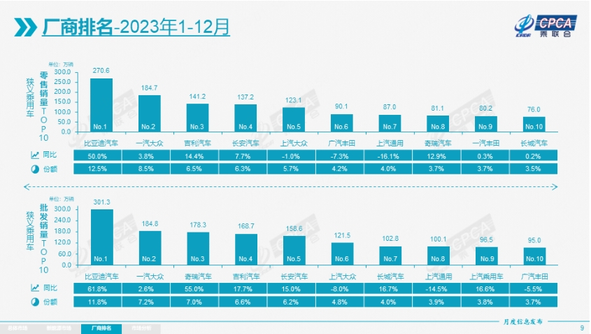
在企业销量方面，大部分的合资企业的确陷入了负增长或微增长。比如上汽大众下滑了1%，广汽丰田下滑了7.3%，上汽通用和东风日产、广汽本田都下滑了两位数，东风本田也下滑4.9%，一汽丰田仅增长0.3%，北京现代跌到谷底之后，微增了2.8%，悦达起亚表现突出，但那是因为它有半数产品转了出口，国内其实只卖了8万多台。
销量滑坡的情况下，不少合资品牌被迫退出中国市场，比如广汽三菱、广汽讴歌、东风雷诺等。此外还有东风标致雪铁龙、北京现代、广汽三菱等都已处在岌岌可危的境地。曾几何时，不少业内人士坚信，合资车企在技术上有着深厚积淀，只是决策过程较长，暂时未能跟上中国新能源汽车市场的步伐。合资车企新能源汽车渗透率普遍较低，而自主品牌较高。 最近几年，国内汽车市场增量主要是新能源汽车，燃油乘用车的市场规模在下降。 合资车企主要以传统燃油车为主，这个市场是在不断萎缩。而现在，“大象转身”一词，已经越来越少被用在合资车企身上。
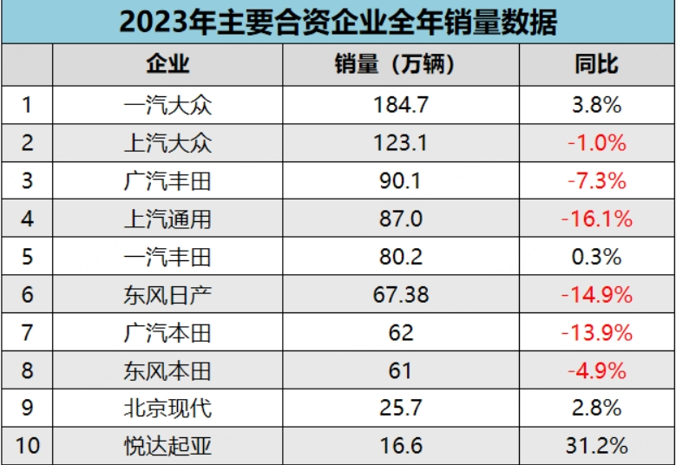
而截至2023年12月底，在各级细分市场充斥着以比亚迪为首的新能源车，同样不假。在新能源产业的助力下，中国汽车年销量（包含乘用车和商用车）破天荒地超过了3000万辆。回顾过往，国产汽车品牌的发展历程充满挑战与突破，从多样的产业背景中孕育而生，展现了不屈不挠的创业精神。比亚迪首次跃居全球汽车销量排名榜，位居第九。比亚迪作为唯一的中国自主品牌，不仅是榜单中销量最高的新能源汽车品牌（包括纯电动汽车和插电式混合动力汽车），也是最早开始且唯一完成新能源汽车转型的汽车制造商。
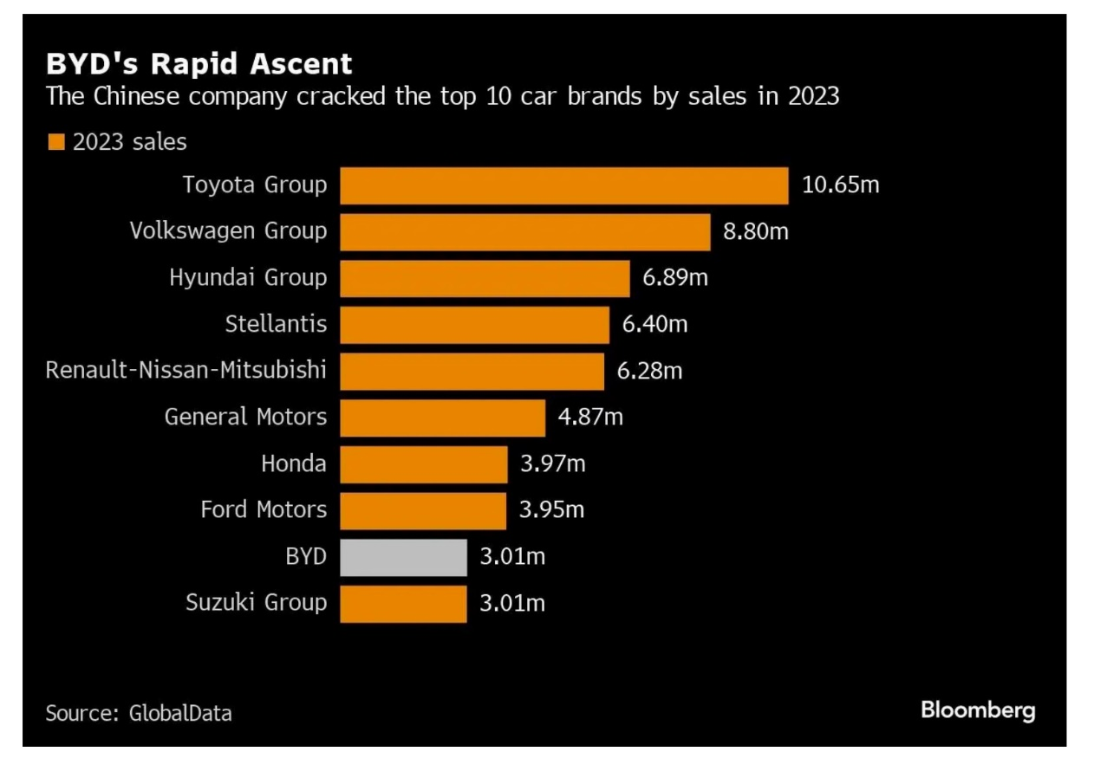

2023年，也是中国汽车工业70华诞，中国汽车工业在70载砥砺奋进中发展壮大，在自主创新中跨越式突破，跃升全球第一汽车产销大国。新能源汽车产销规模第一，自主品牌车企加快国际化进程，越来越多具备核心竞争力的自主品牌车企在国际舞台上崭露头角，积极参与全球汽车市场竞争，通过国际营销体系建设、投资建厂、品牌收购、合资合作等方式，骨干车企持续推进海外市场本土化发展，加快国际产能布局！

